История зарождения детского паралимпийского движения в мире.
Впервые детские паралимпийские игры были организованны в Российской Федерации в 2008 году по инициативе Паралимпийского комитета России.
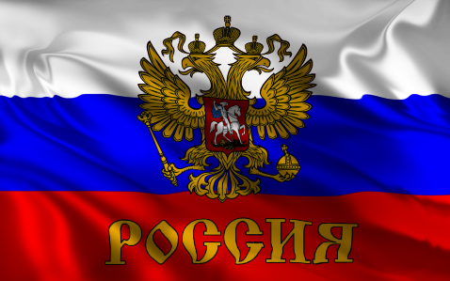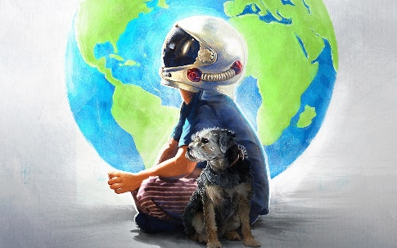
В мероприятии приняло участие более 300 детей из многих регионов России.
Посмотреть, как это было можно на сайте 1 канала России.
Но увы, дальнейшего развития этой истории не последовало по неизвестным нам причинам.
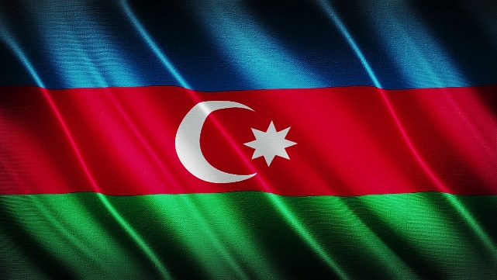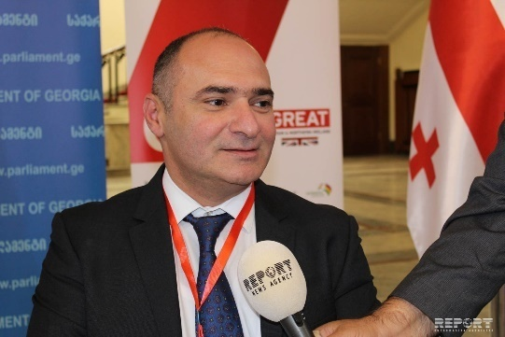
И спустя 5 лет, в 2013 году Генеральный секретарь Паралимпийского комитета Азербайджана КамалМаммадов принял решение и создал официально первый детский паралимпийский комитет и с 2013 года начали проводить ежегодные детские Паралимпийские игры для детей республики Азербайджан. И уже в 2016 году к этим соревнованиям присоединилась Грузия, тем самым показав всему миру, что эти соревнования обязаны выйти на международный уровень.
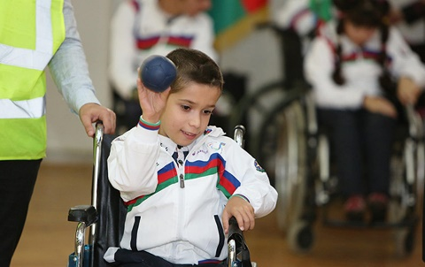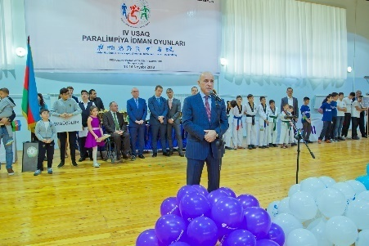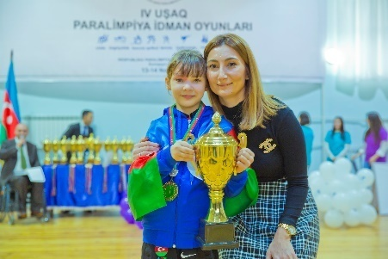
И только в начале 2018 года по инициативе Логвинова Константина Константиновича Президента АНО «Лига ФОРБС» было официально запущенно всероссийское детско-юношеское движение «Будущие Паралимпийские Чемпионы России» и уже в 2019 при поддержке партнёров началась организация детских паралимпийских игр в разных регионах России, где более 1500 детей стали участниками соревнований и было открыто пять региональных представительств детско-юношеского паралимпийского движения России.https://paralympic-children.ru/
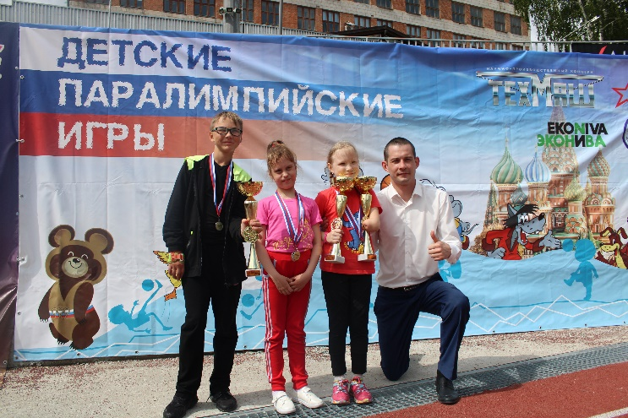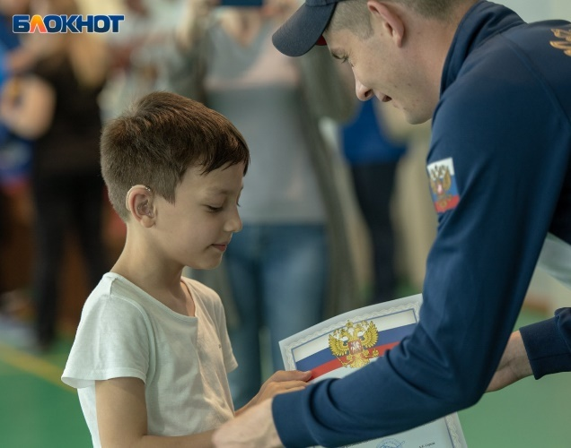
В тоже время в 2019 году по примеру России и Азербайджана было запущенно детское движение в республике Казахстан и были проведены первые детские паралимпийские игр на территории республики.
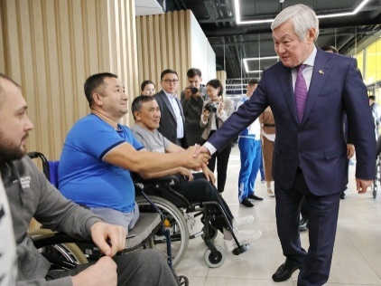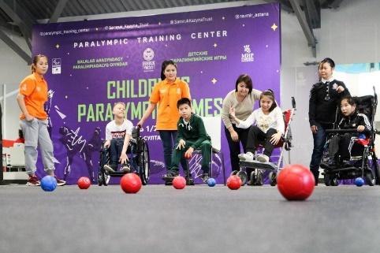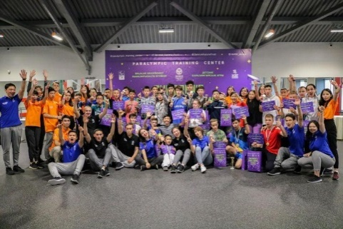
В желании развивать детское паралимпийское движение выступил заместитель премьер-министра Казахстана Бердибек Сапарбаев, пообещав сделать детские паралимпийские игры ежегодными соревнованиями в Казахстане.
В 2020 году в республике Азербайджан планируют организовать первые Международные детские паралимпийские игры.Приглашение получено.
